Odpadové hospodářství
Svezený tříděný odpad se odváží na naše třídicí linky, kde dochází k dalšímu vytřídění odpadu, což znamená, že tříděný odpad se dále třídí dle kvality nebo např. barvy či dalšího poddruhu odpadu na další komodity. Následně dochází k jeho lisování a pak materiálovému využití.
AVE CZ zajišťuje pravidelný i individuální odvoz tříděného odpadu. Disponujeme vlastními třídicími linkami, které tvoří koncové zařízení systému sběru separovaného komunálního odpadu z okolních měst a obcí.
V převážné většině jsou na stanovištích separace (stáních pro tříděný odpad) umístěny minimálně tři kontejnery pro třídění odpadu využitelných složek komunálních odpadů s tímto druhovým rozlišením:

Černý kontejner slouží ke sběru komunálního odpadu. Patří do něj: 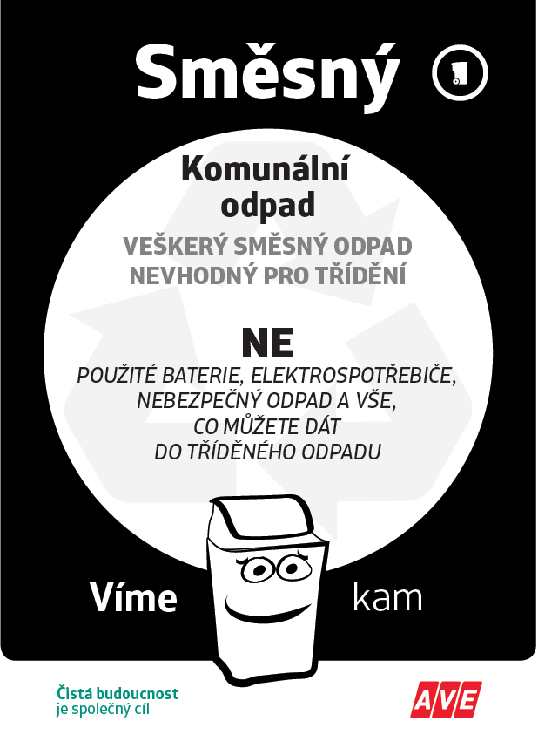
- veškerý směsný odpad nevhodný pro třídění

Modrý kontejner slouží ke sběru papíru. Patří do něj: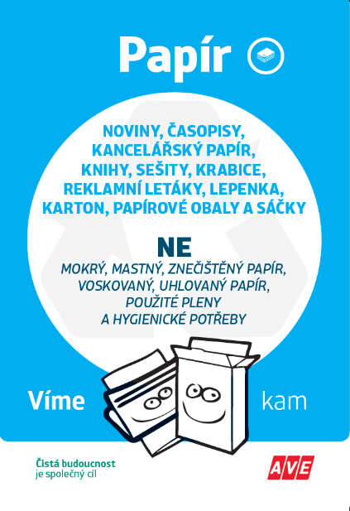
- neznečištěný suchý papír
- karton
- lepenka
- časopisy
- knihy, sešity
- čistý obalový papír
- kancelářský papír

Žlutý kontejner slouží ke sběru plastu. Patří do něj: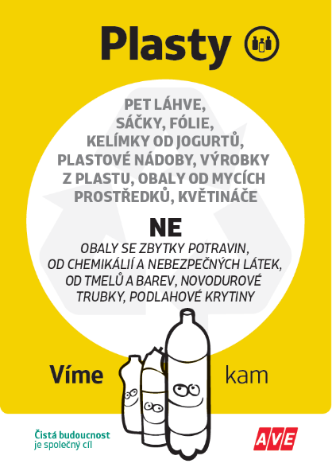
- PET lahve
- lahvičky od domácí kosmetiky a chemie
- plastové fólie
- igelitové tašky
- polystyren
- drobné plastové výrobky a obaly

Zelený kontejner slouží ke sběru skla. Patří do něj: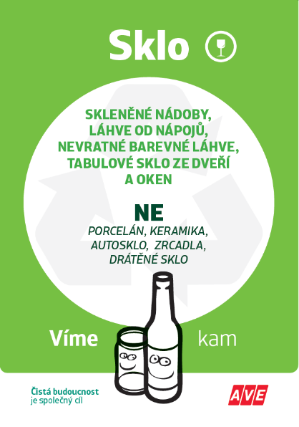
- bílé a barevné láhve od nápojů
- velké skleněné střepy
- tabulové sklo
- skleněné lahve

